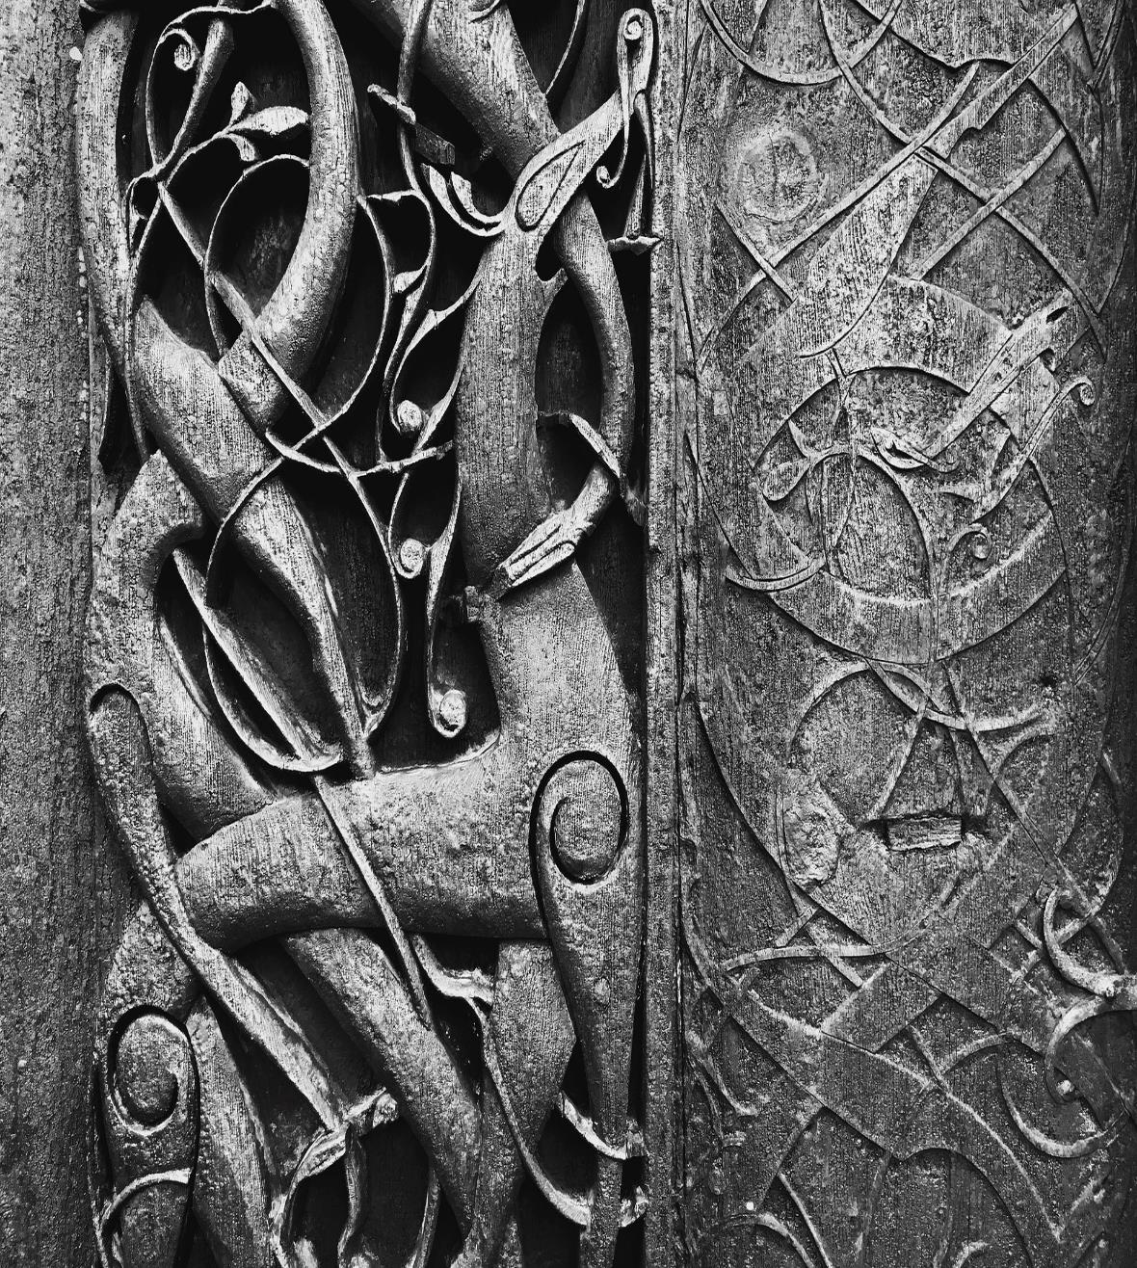
Puzzle ornamentů z Norska: obrázek rozstříhat minimálně na 30 kusů

Puzzle ornamentů z Ruska: obrázek rozstříhat minimálně na 30 kusů
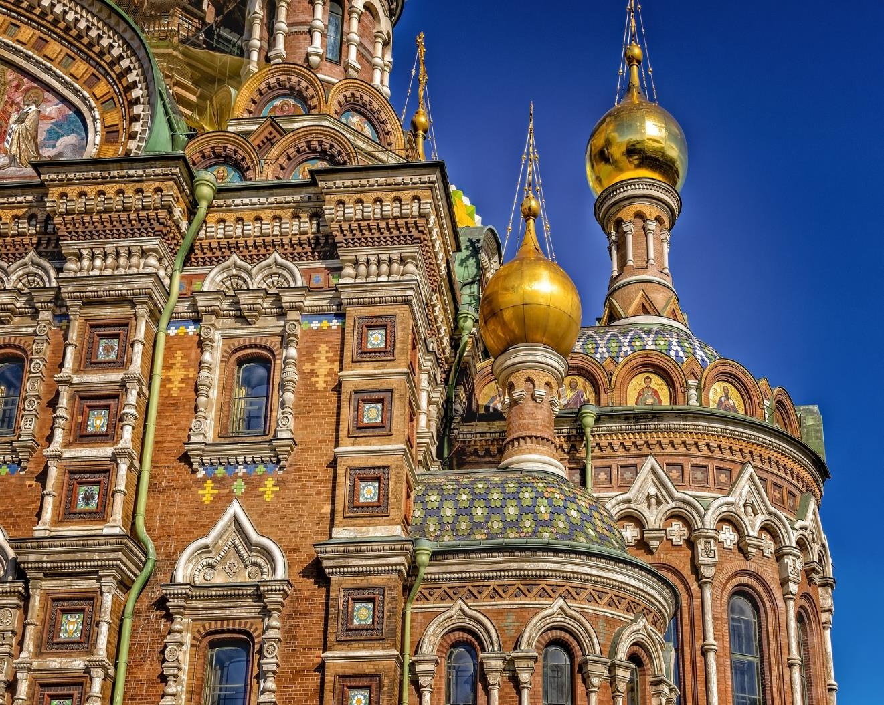

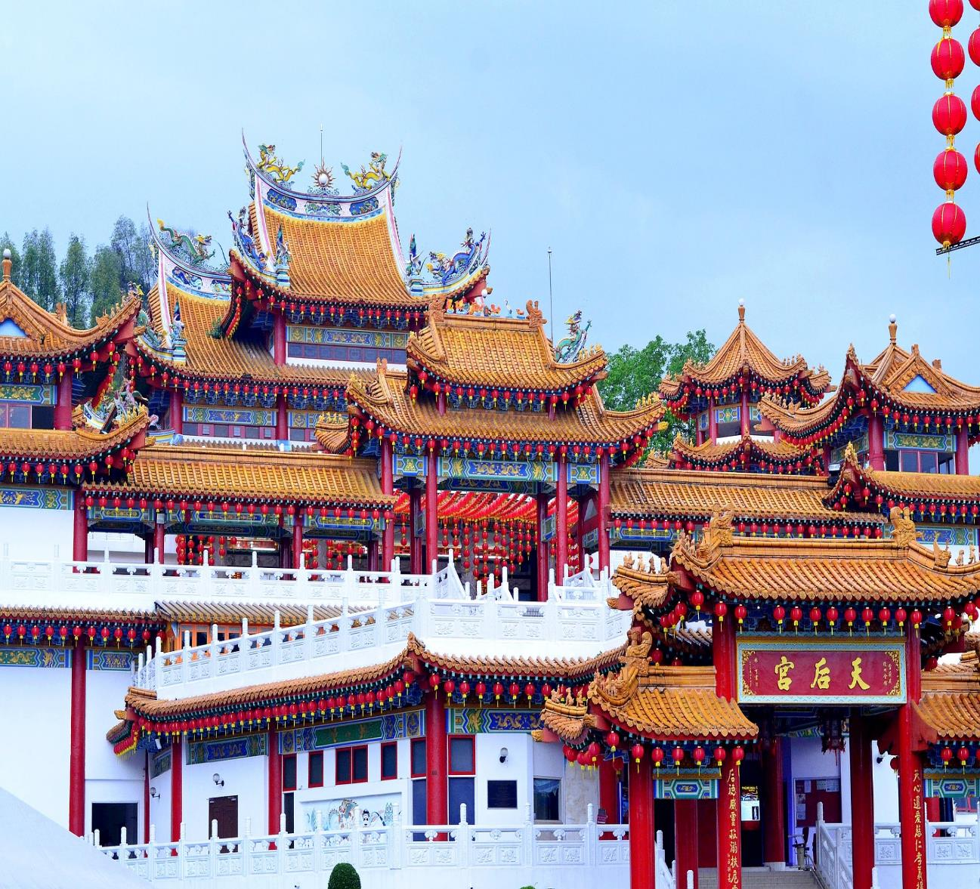
Puzzle ornamentů z Thajska: obrázek rozstříhat minimálně na 30 kusů

Puzzle ornamentů z Izraele: obrázek rozstříhat minimálně na 30 kusů
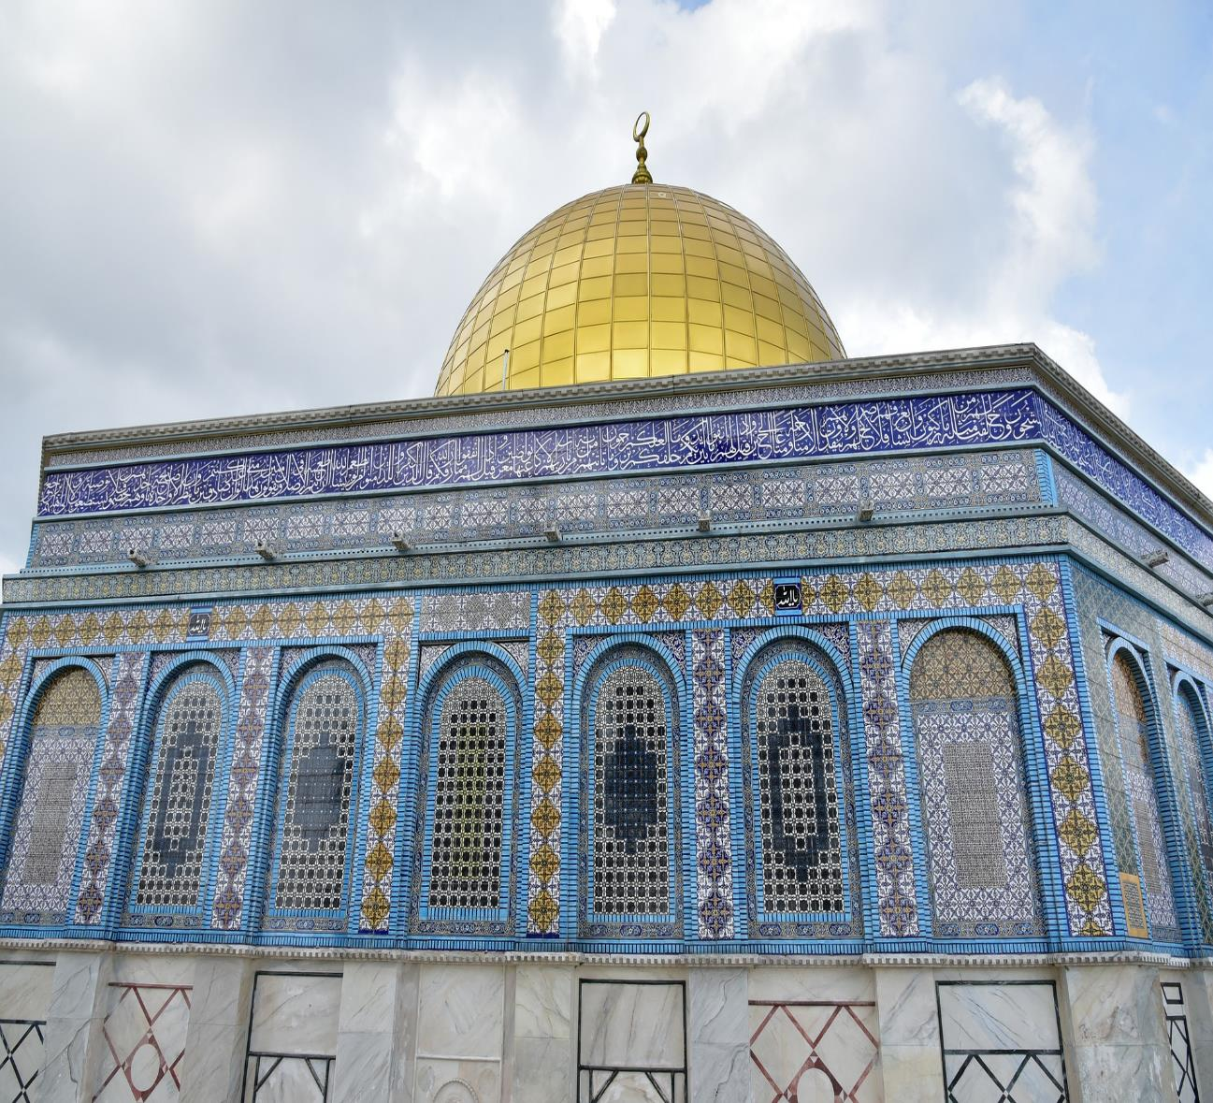

Puzzle ornamentů ze Španělska: obrázek rozstříhat minimálně na 30 kusů
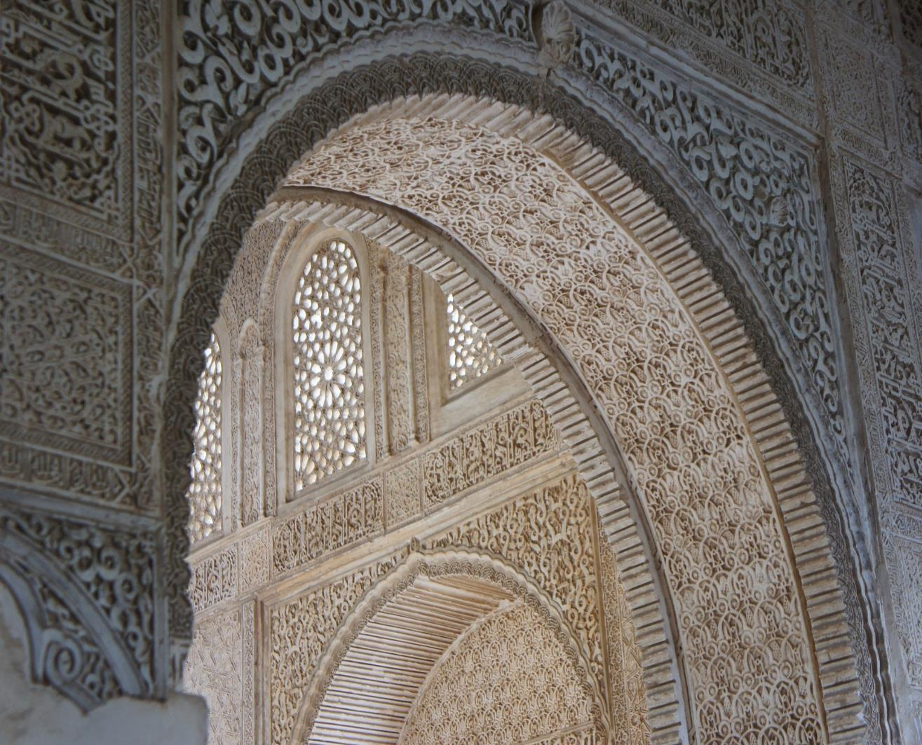

Puzzle ornamentů z Číny: obrázek rozstříhat minimálně na 30 kusů

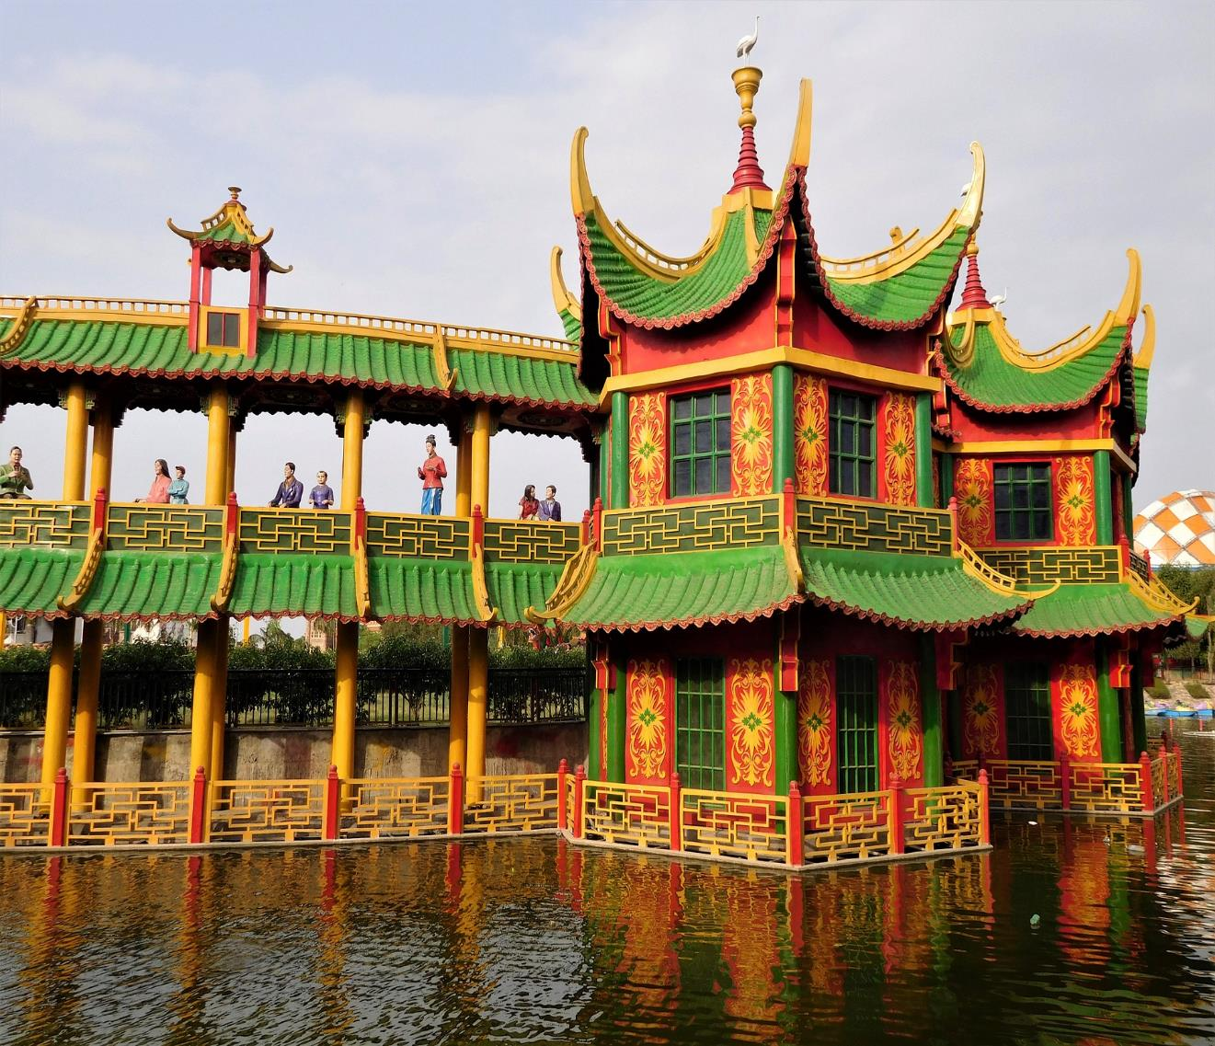

Puzzle ornamentů z Říčan: obrázek rozstříhat minimálně na 30 kusů
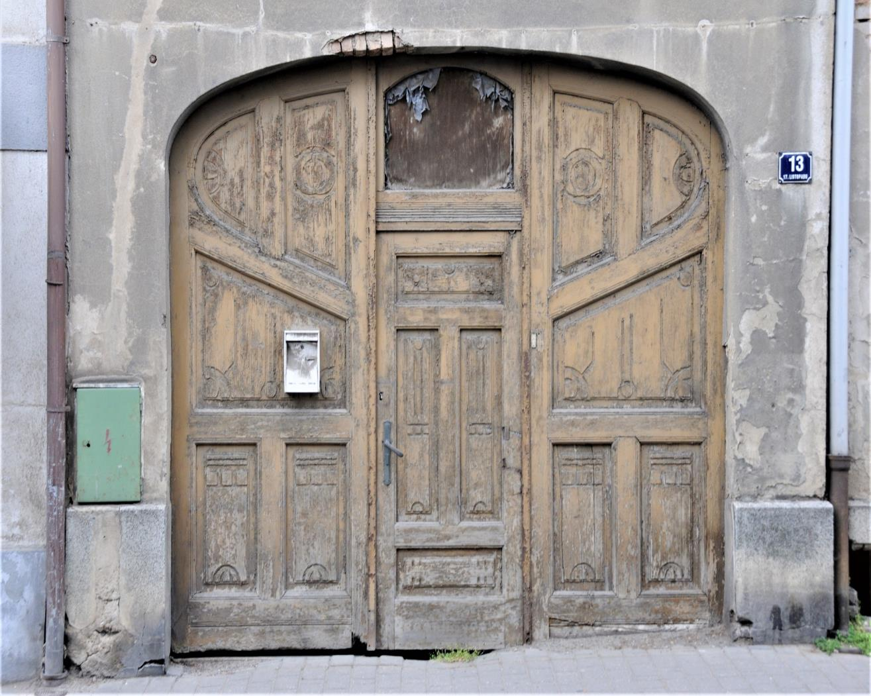

Puzzle ornamentů z Říčan: obrázek rozstříhat minimálně na 30 kusů

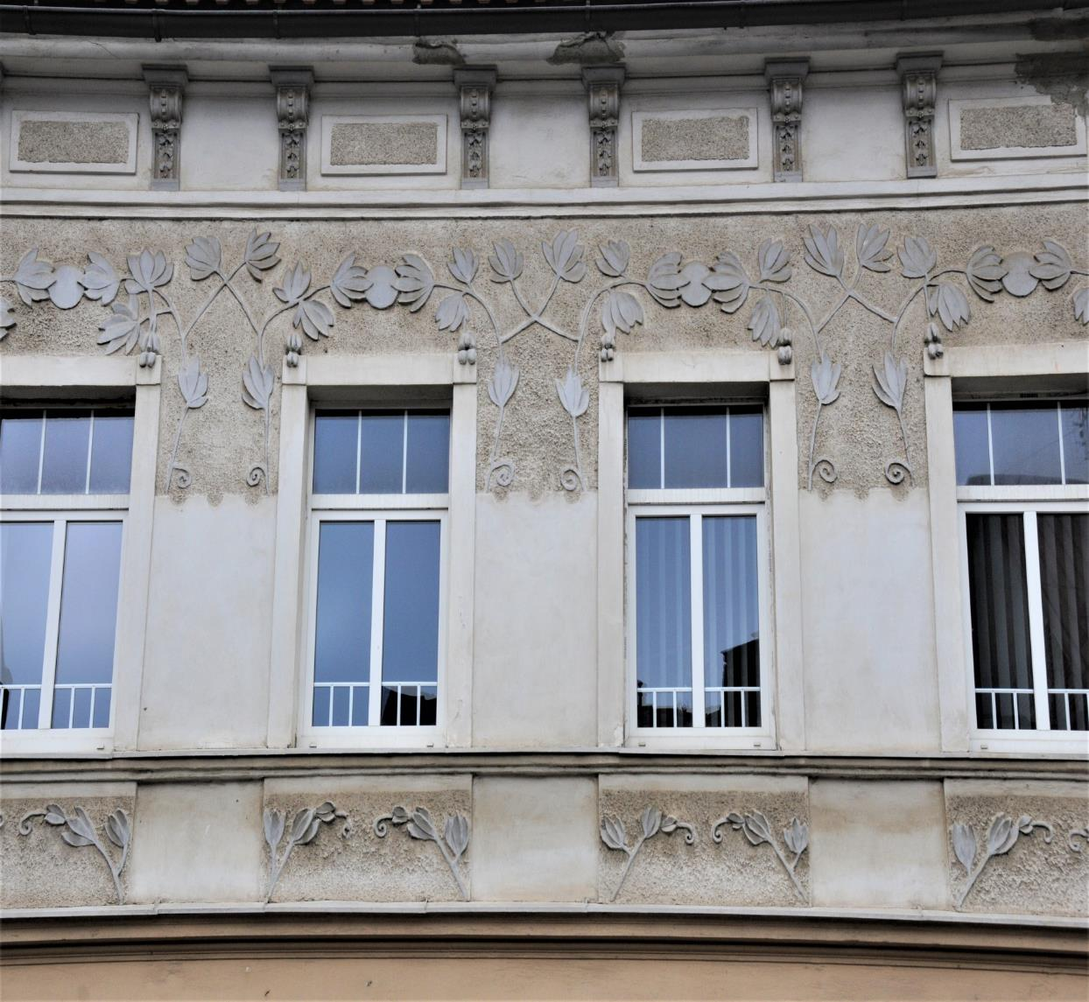

Puzzle ornamentů z Říčan: obrázek rozstříhat minimálně na 30 kusů
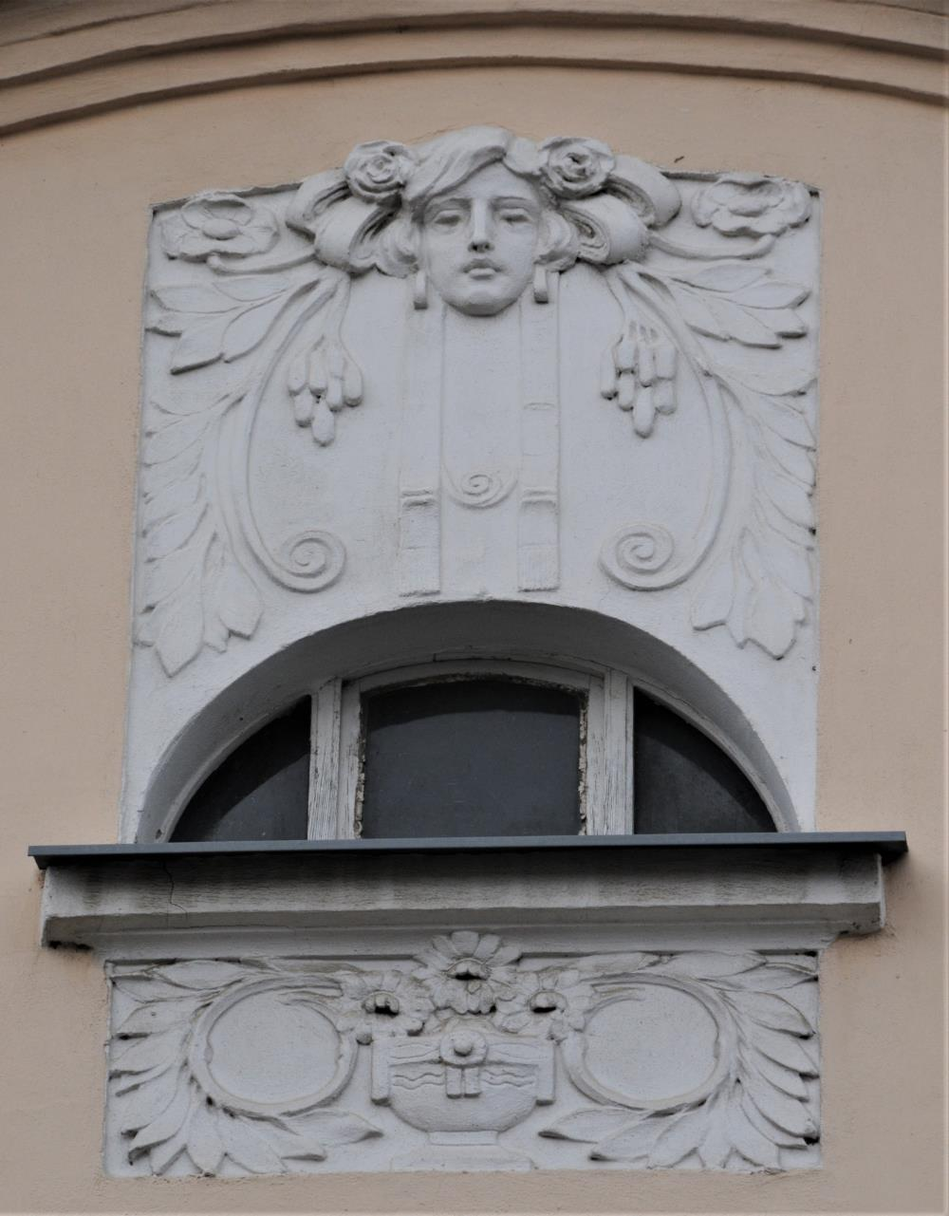

Puzzle ornamentů z Říčan: obrázek rozstříhat minimálně na 30 kusů
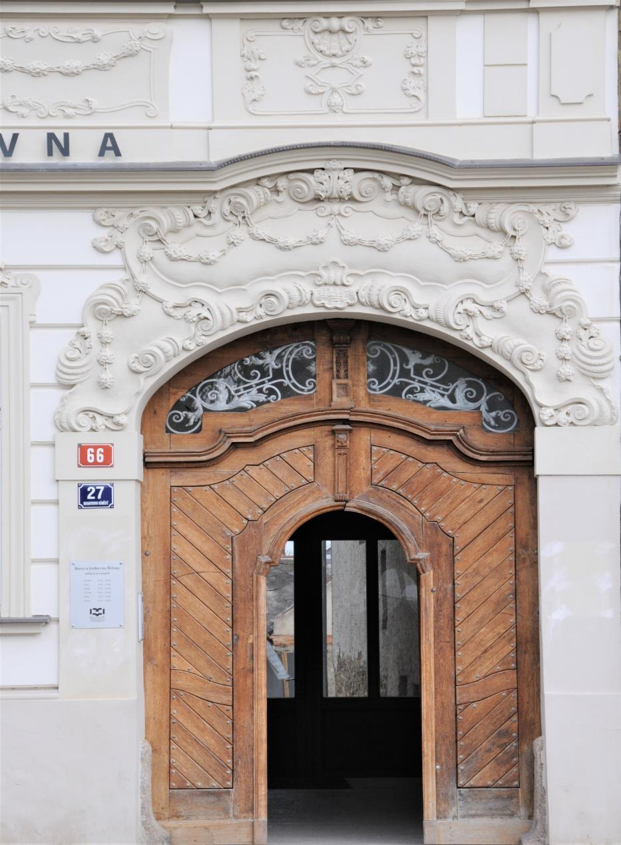

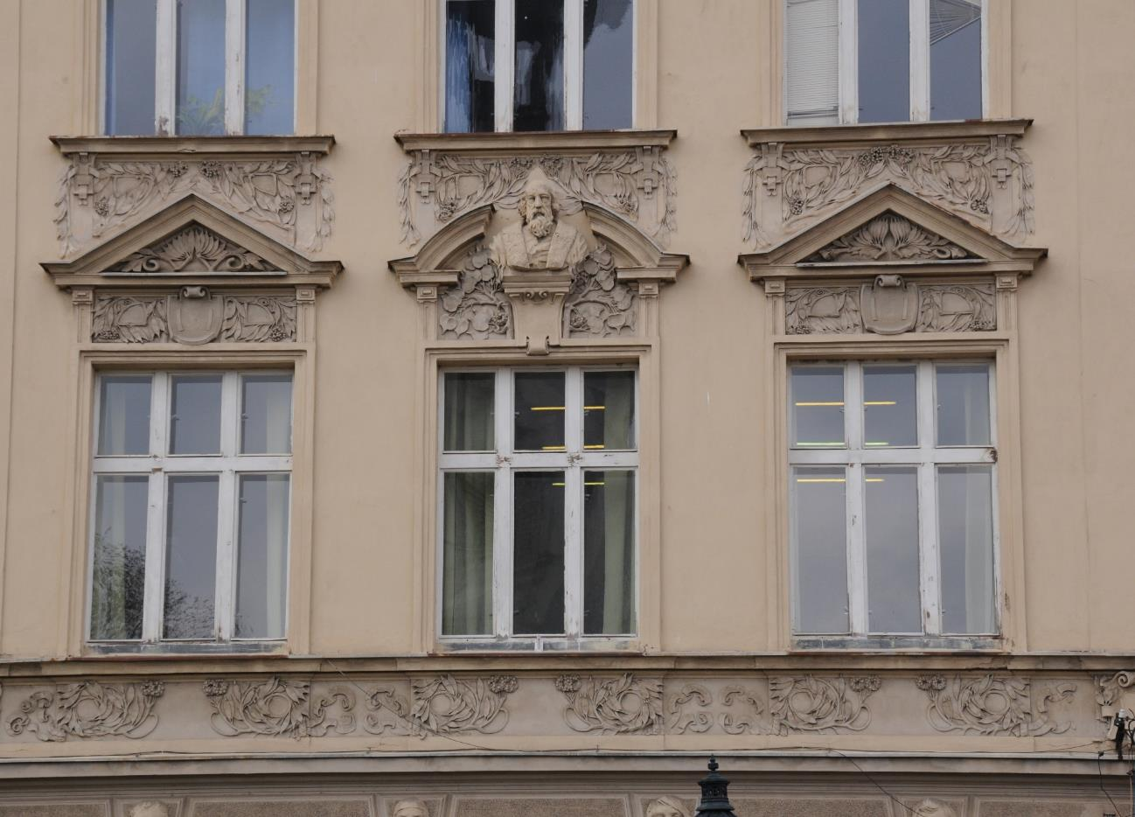
Puzzle ornamentů z Říčan: obrázek rozstříhat minimálně na 30 kusů

Puzzle ornamentů z Říčan: obrázek rozstříhat minimálně na 30 kusů

